H5
Honda CBF600 2008-
Honda CB600F Hornet 2007-

Kit pro levou stranu |  |  |  |  | Kit pro pravou stranu
Poz. | Popis | Kat.číslo | Počet |  |  | Poz. | Popis | Kat.číslo | Počet
1 | ocelová vložka M10 | X1 | 1 |  |  | 1 | ocelová vložka M10 | X1 | 1
2 | šroub M12x85x1,25mm | 899 | 1 |  |  | 2 | šroub M12x65x1,25mm | 940 | 1
3 | šroub M10x65x1,25mm | 945 | 1 |  |  | 3 | šroub M10x65x1,25mm | 945 | 1
4 | šroub M10x35mm | 847 | 1 |  |  | 4 | šroub M10x35mm | 847 | 1
5 | dural.váleček d=12mm | 80 | 1 |  |  | 5 | dural.váleček d=12mm | 80 | 1
6 | dural.váleček d=8mm | 79 | 1 |  |  | 6 | duralový adaptér | 610 | 1
7 | duralový adaptér | 609 | 1

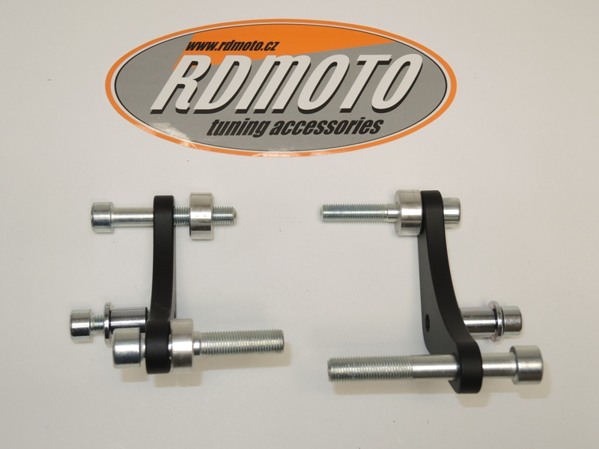

Montáž - levá strana :

- demontujte originál šrouby z rámu
- vezměte duralový adaptér a vsuňte do něho šrouby (poz.2 a poz.3)
- ze zadní strany nasuňte na šrouby duralové válečky (poz.6 a poz.5)
- namontujte adaptér na rám motocyklu, vše důkladně stáhněte
- vsuňte do protektoru ocelovou vložku (poz.1) společně se šroubem (poz.4)
- celou tuto sestavu montujte do závitu na adaptéru

Montáž - pravá strana :

- demontujte originál šrouby
- vezměte duralový adaptér a vsuňte do něho šrouby (poz.2 a poz.3)
- ze zadní strany nasuňte na šroub duralový váleček (poz.5)
- namontujte adaptér na rám motocyklu, vše důkladně stáhněte
- vsuňte do protektoru ocelovou vložku (poz.1) společně se šroubem (poz.4)
- celou tuto sestavu montujte do závitu na adaptéru

Upozornění - na závity všech šroubů doporučujeme použít pojistné lepidlo středně silné (modré barvy).

